一、前言：
夕陽西下時，最愛騎著鐵馬，徜徉於鄉間小道上。一方面可以減肥，一方面更可以「節能減碳」。所以我家附近的田園荒陌中，便常留我許多的足跡，而其中接近台灣歷史博物館附近的「鼎臍塭」更是我的最愛。如果您不熟悉這附近的路徑，那麼我的母校和順國小就曾建置了一張「和順騎跡單車路線圖」，可以導引您做最深度的旅遊。這張地圖整合和順（中洲寮）地區的歷史人文特色，可以讓您在活動筋骨、訓練體能之餘，還能了解和順（中洲寮）的古往今來，絕對不會讓您失望。
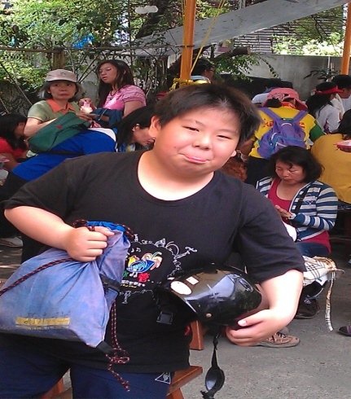  愛騎腳踏車的我 | 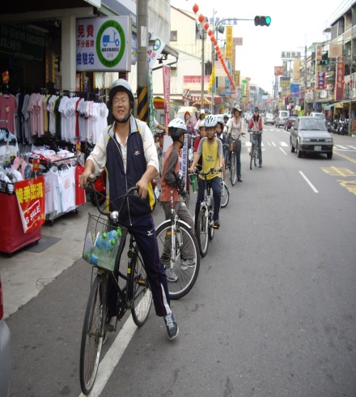  跟爸爸一起出遊 | 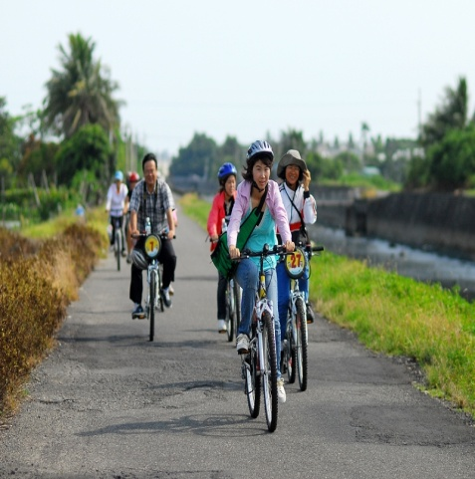  漂亮的田園風光
二、動機與目的
透過騎乘單車來認識自己的家鄉，是非常有趣好玩的活動，為了讓自己對這張路線圖有更深入的了解，所以決定利用今年暑假，來訪談地圖的製作者之一–和順國小訓導主任謝永祥老師。訪問的目的，主要希望了解：
- 「和順騎跡單車路線圖」製作的目的是什麼？
- 如何進行「和順騎跡單車路線圖」的製作？
- 「和順騎跡單車路線圖」的內容有那些？
- 「和順騎跡單車路線圖」實施的成效如何？
- 利用「和順騎跡單車路線圖」進行單車休閒時有什麼需
要特別注意的地方？
三、訪談準備過程
（一）擬訂訪談的目的與內容（如上述）
（二）尋找訪談的對象、約定訪談的時間與地點
1、對象：和順國小訓導處謝永祥主任。
2、時間：8月22日上午9時。
3、地點：和順國小訓導處
（三）器材準備：準備相機、隨身碟、筆記本、紙和筆等。
四、訪談紀錄
（一）請問謝主任製作「和順騎跡單車路線圖」的動機是什麼？
紀錄：在環保意識日漸抬頭的今日，鼓勵騎乘單車成為「節能省碳」的重要方法之一，加上中洲寮社區有豐富的人文歷史，於是就想將環保、休閒與鄉土文化做一個結合，製作一張具地方特色的「和順騎跡單車路線圖」。
（二）請問謝主任製作「和順騎跡單車路線圖」的目的是什麼？
紀錄：製作這張地圖的目的有三：
1. 整合和順地區的歷史人文特色，建構單車戶外教學學習步道。
2. 響應「節能減碳」政策，以自行車代替開車，為地球環保盡一份心力。
3.活動筋骨、訓練體能，促進身心健康。
（三）請問你們是如何進行「和順騎跡單車路線圖」的製作與推廣？
紀錄：此圖是由和順國小與州北社區發展協會合作完成，並結合學校教學與辦理社區成果發表會加以推廣，過程概略如下：
1.結合和順國小與社區專業人士進行社區考察規畫設計具教育性與安全性的戶外單車教學步道。
2.分組進行實地考察、拍照，並做成文字與影像紀錄。
3.統整各組成果，並進行美工設計與完成地圖繪製。
4.設計戶外教學學習單。
5.辦理成果發表會，邀請本校五年級學生代表及社區人士參加，並騎單車進行實際教學活動。
6.發放全校師生每人一張「和順騎跡」單車教學路線圖，並鼓勵教師學生善加利用。
7.進行社區宣導，並將「和順騎跡」單車教學路線圖放於學校警衛室，歡迎社區自由索取。
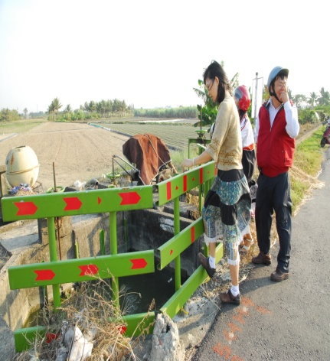  戶外考察 | 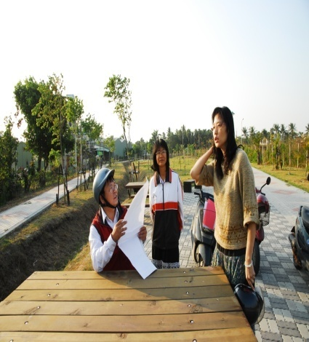  戶外考察 | 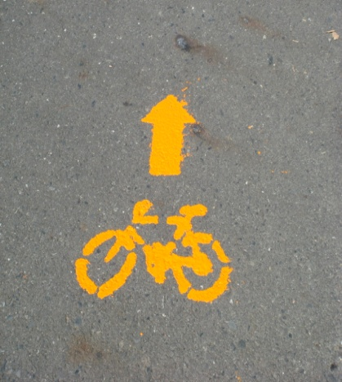  導引標誌
- 請問謝主任「和順騎跡單車路線圖」概要的內容有那些？
紀錄： 「和順騎跡單車路線圖」是由和順國小與州北社區發展協會共同製作完成，目的在讓大家從事單車休閒時，也能認識台江的海岸變遷的部分文化歷史。編輯內容係以和順國小為起點，歷經中洲寮保安宮、吃水窟、外塭、牛肉寮、六塊寮、台灣歷史博物館等，沿途可認識中洲寮昔日的開發變遷、宗教文化、水污染的影響、田園水圳風光等，全程約16公里，以正常速度大概1小時可完成全程的騎乘。
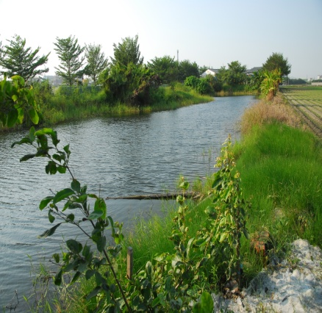  吃水窟 | 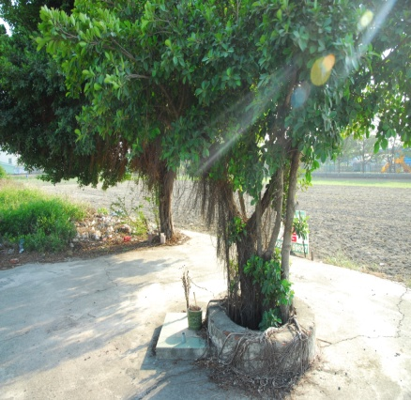  豆腐井 | 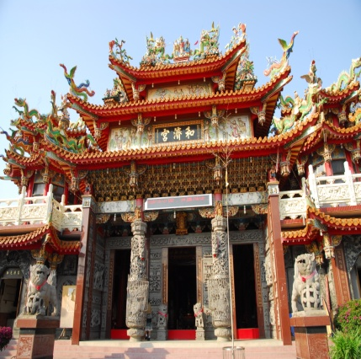  和濟宮
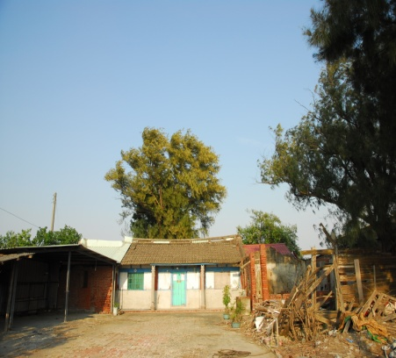  牛肉寮古厝 | 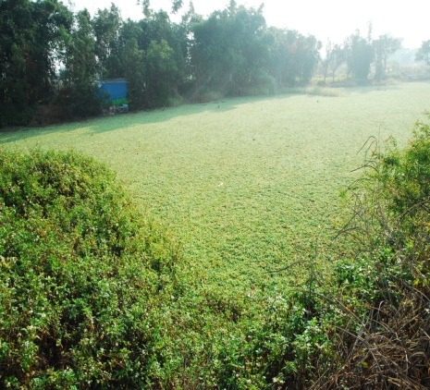  水芙蓉生態池 | 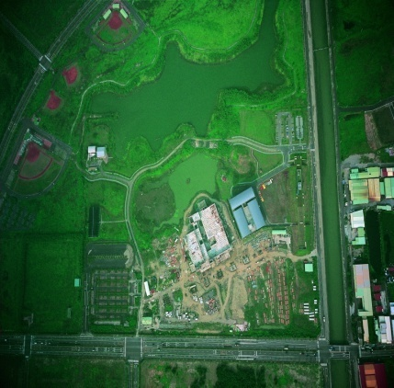  史博館空照圖
- 請問「和順騎跡單車路線圖」實施的成效如何？
紀錄：透過學校與社區的共同推廣成效約可歸納為三點：
1.有效保留社區文化資產，並喚醒大家守護在地環境的意識。
2.鼓勵騎乘單車，達成節能減碳的目標。
3.提供正當休閒育樂活動，讓身心靈得到適當的舒解，達到健康環保的目的。
4.透過全家或與朋友結伴騎乘單車，有效增進良好的親子與朋友間互動。
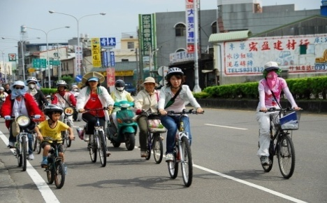 | 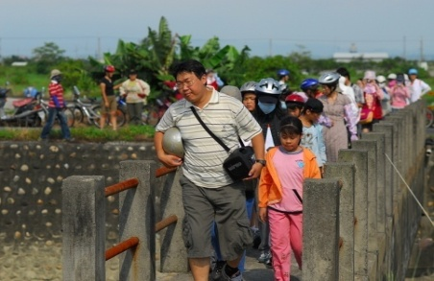 | 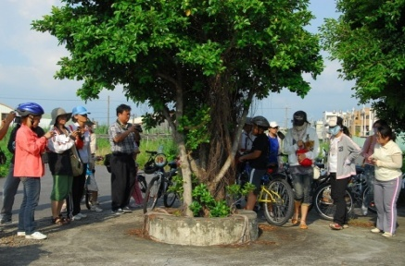
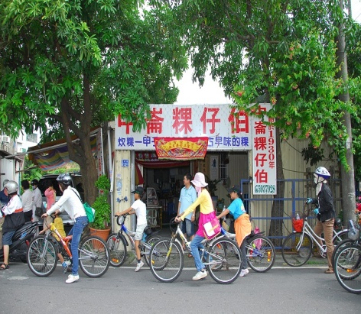 | 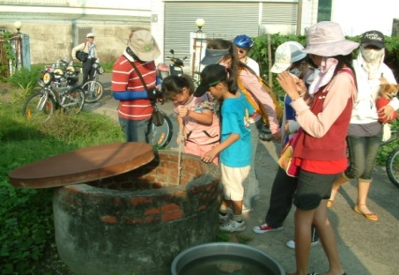 | 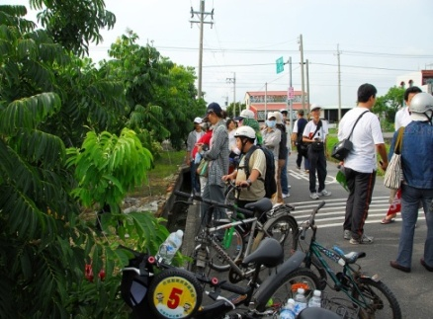
（和順國小對學校家長辦理的戶外單車研習活動）
- 利用「和順騎跡單車路線圖」進行單車休閒時有什麼需要特別注
意的地方？
紀錄： 1.行前要做好車輛安全檢查及戴安全帽，並遵守交通規則，以確保行車安全。
2. 本單車路徑有些路段偏僻，甚至接近危險水域，小朋友不可以單獨活動，一定要有大人陪同，以免發生意外。
3. 不要亂丟垃圾、不要攀折花木、破壞各種設施、愛護所有考察的對象，讓社區資產得以永遠保存。
五、心得與感想
我覺得「和順騎跡」單車之旅是一個有趣、健康、環保又兼具文化氣息的知性活動。透過單車的騎乘活動，能讓你強身健體，舒放身心；透過路線的導引，能讓你了解台江的海岸變遷及中洲寮的昔日風華；透過歷史上的點點滴滴，能讓你了解人類活動對環境變遷與生存發展的種種影響；透過對家鄉文化的了解，能讓你更愛自己的家鄉家，而且願意付出更大的心力來維護她。因此騎單車逛中洲，真是一個非常有意義的戶外休閒活動，但是在享受鐵馬奔馳時，也別忘了安全第一，要做好行前安全檢查、戴安全帽並遵守交通規則、不單獨活動及不破壞沿途的一草一木…，讓這些環境文化資產得以世世代代傳承下去。
六、「和順騎跡單車路線圖」全圖
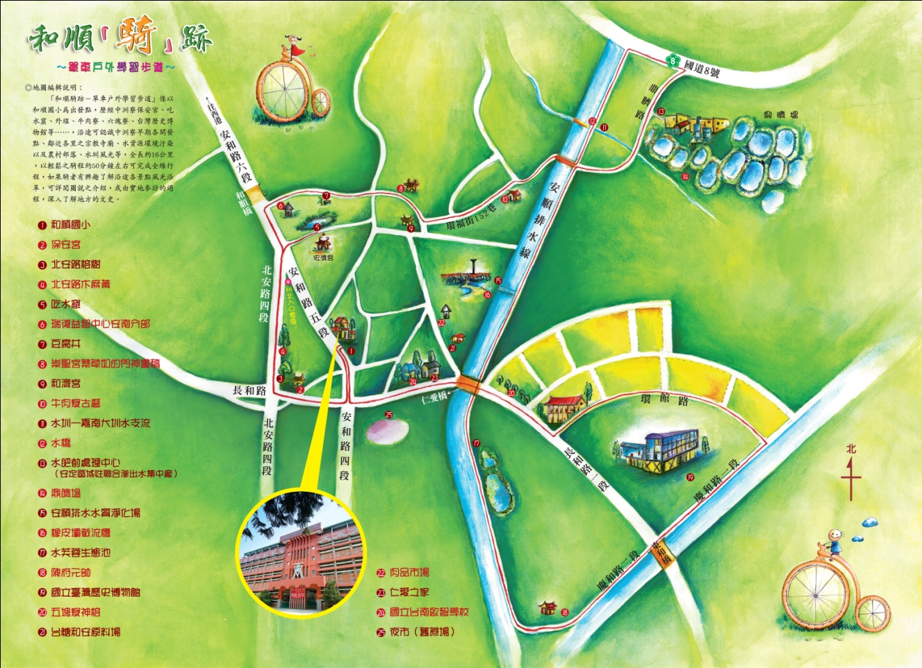
（正面）
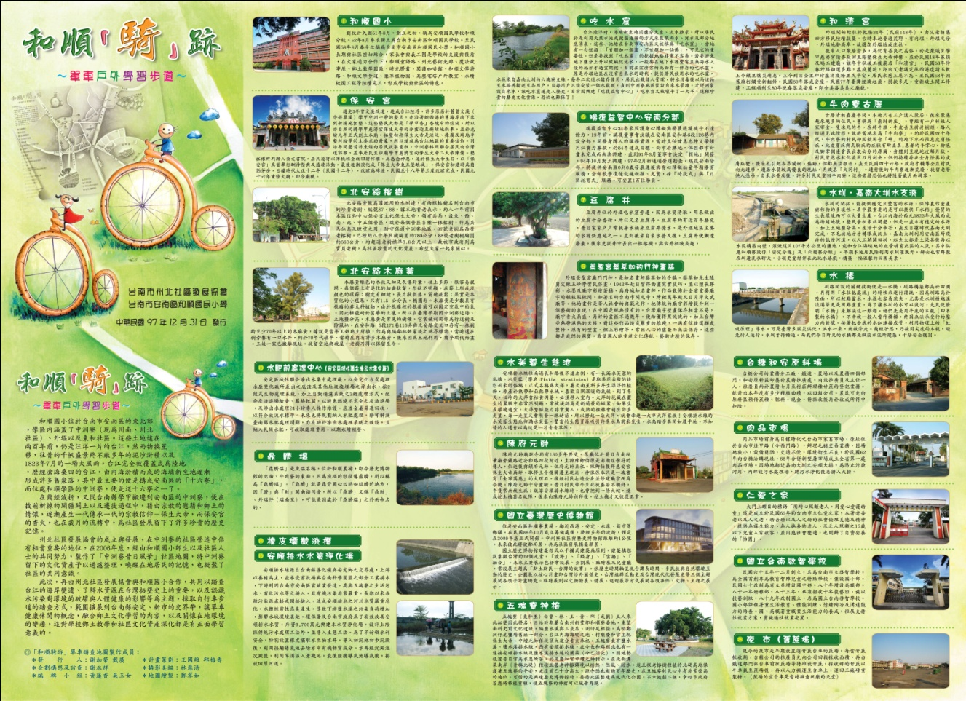
（背面）

